МИНИСТЕРСТВО НАУКИ И ВЫСШЕГО ОБРАЗОВАНИЯ

РОССИЙСКОЙ ФЕДЕРАЦИИ

ФЕДЕРАЛЬНОЕ ГОСУДАРСТВЕННОЕ БЮДЖЕТНОЕ ОБРАЗОВАТЕЛЬНОЕ УЧРЕЖДЕНИЕ ВЫСШЕГО ОБРАЗОВАНИЯ

«Донецкий государственный университет»

Кафедра компьютерных технологий

**ЛАБОРАТОРНАЯ РАБОТА №7**

по дисциплине: «Объектно-ориентированное программирование»

Выполнил:

студент группы ИВТ-1

Лямцев О.А.

Проверил:

ст. преп. Дорохина Г.В.

Донецк

2023

**1. Цель работы**

**Цель:** получить общее представление о прикладном программном интерфейсе JDBC для соединения с СУБД.

**2. Введение**

Java – это многоплатформенный, объектно-ориентированный язык, который сам по себе может использоваться как платформа. Это быстрый, безопасный и надежный язык программирования для всего: от мобильных приложений и корпоративного ПО до приложений для работы с большими данными и серверных технологий. Поскольку Java является бесплатным и универсальным языком, на нем создаются локализованные и распространяемые программы

**3. Программно-аппаратные средства, используемые при выполнении работы**

Пакет Java Software Development Kit, драйвер для Oracle Database, редактор кода Visual Studio Code

**4. Основная часть**

Таблица **BUS.** Хранит ID, физический номер автомобиля и количество мест

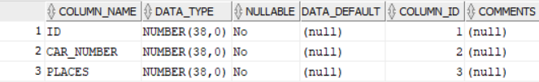

Таблица **CLIENT**. Хранит ID, ФИО и номер паспорта клиента

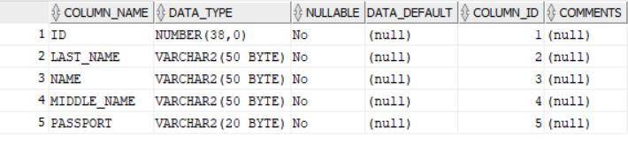

Таблица **STATION**. Определяет домен для станций

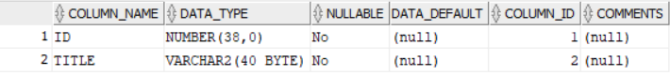

Таблица **FLIGHT**. Определяет домен для рейсов



Таблица **FLIGHT_STATION**. Промежуточная таблица, служащая для реализации связи многие-ко-многим между FLIGHT и STATION. Содержит ID автобуса, который перевозит пассажиров от одной станции к другой. Также есть ориентировочное время отправки ARRIVAL_TIME и прибытия DEPARTURE_TIME

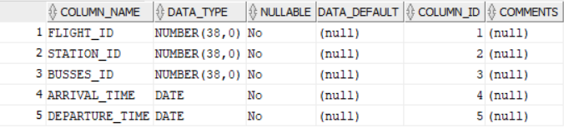

Таблица **TICKET**.Содержит ID билета, его цену, ID клиента и рейса, к которым он привязан

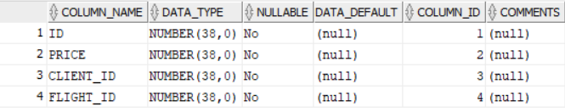

Набор методов, которые принимают строку подключения к БД, строку с соответствующей имени метода SQL командой, а также могут принимать параметр

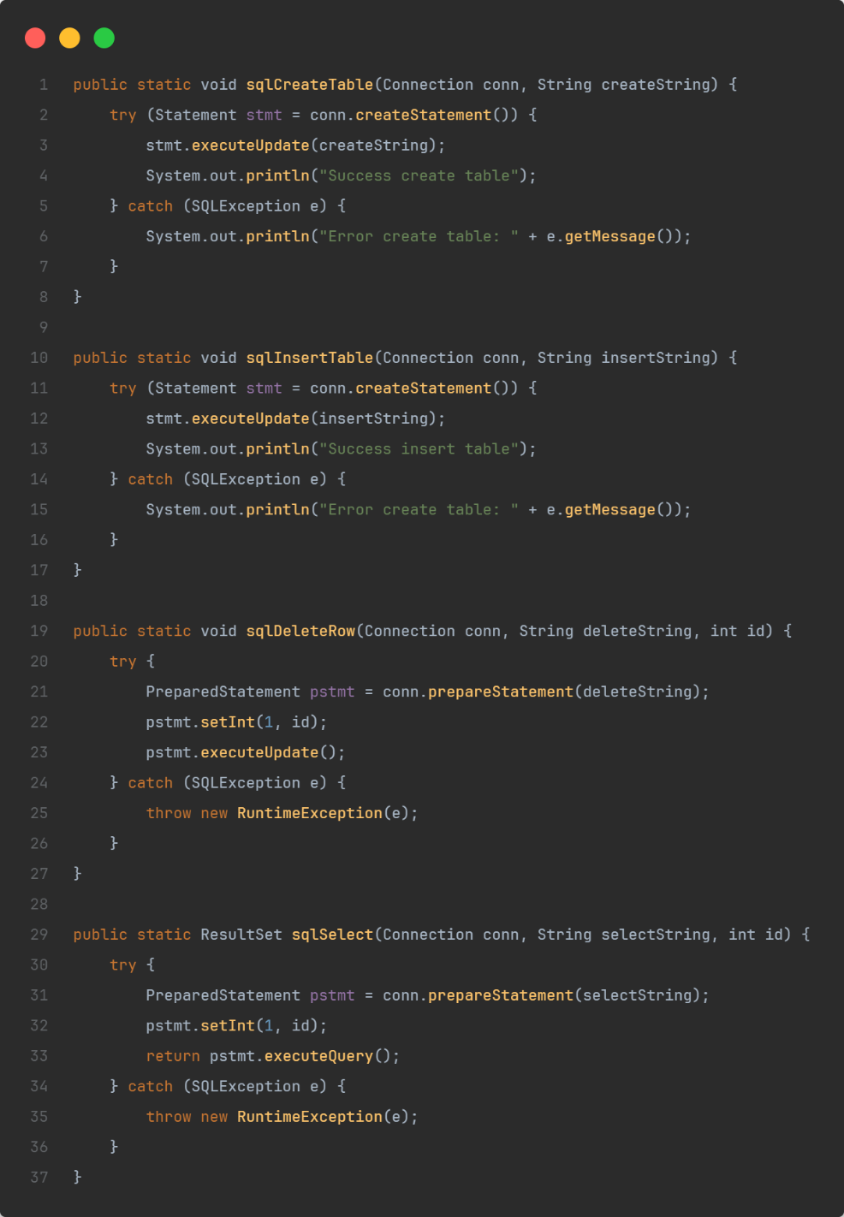

Метод, в котором создается строка с SQL запросом на создание таблицы и передается в метод sqlCreateTable

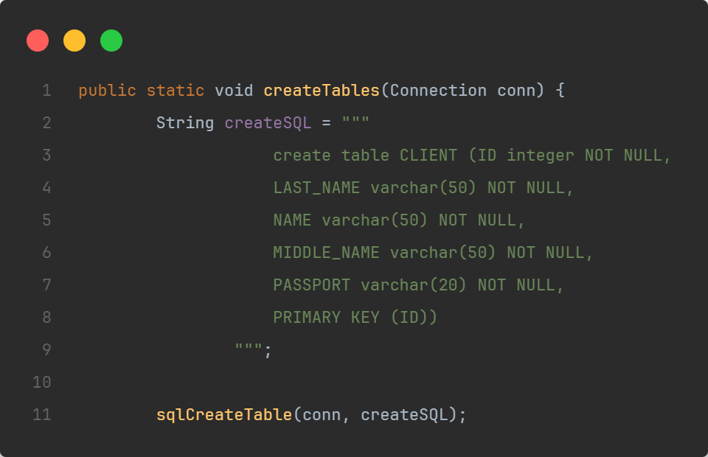

Метод, в котором создается строка с SQL запросом на вставку данных в таблицу и передается в метод sqlInsertTable

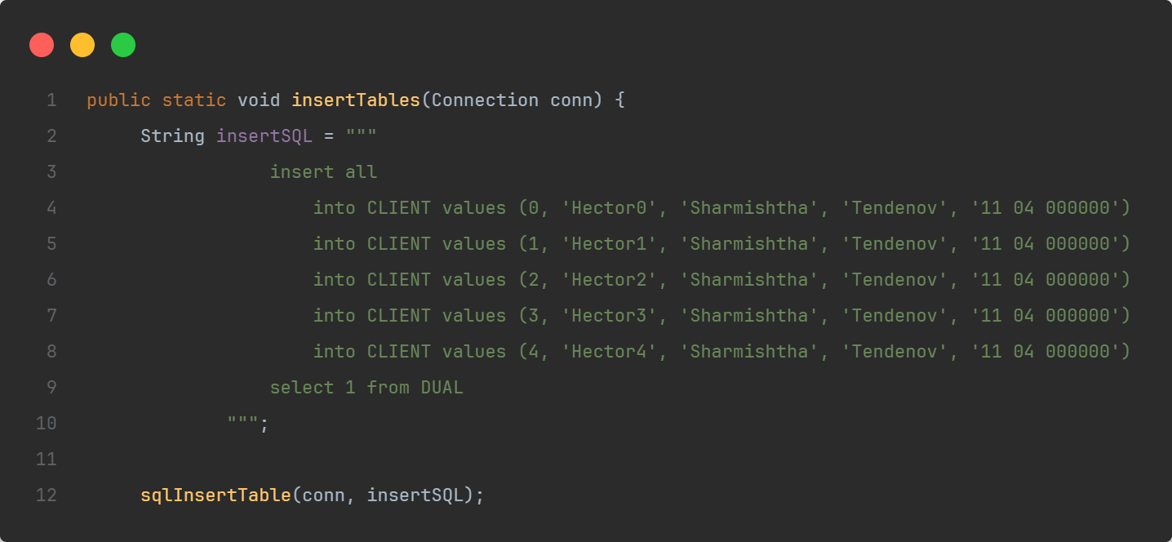

Метод, в котором создается строка с SQL запросом выборку из таблицы и передается в метод sqlSelect. Возвращаемое значение sqlSelect – ResultSet, перебирается в цикле и выводится на экран.

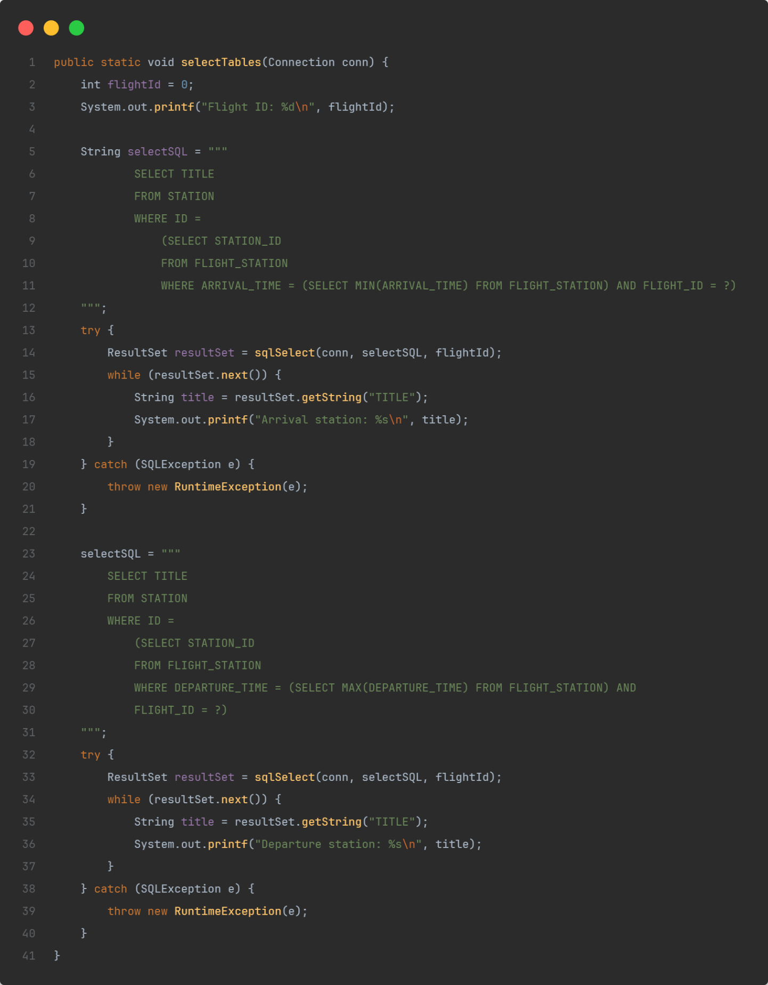

Метод, в котором создается строка с SQL запросом на удаление данных и передается в метод sqlDeleteRow

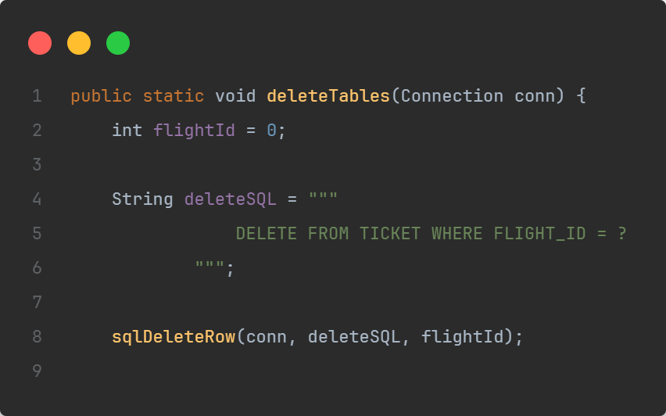

Точка входа в программу. Здесь регистрируется драйвер для работы с Oracle Database и устанавливается соединение с БД. Если соединение прошло успешно, то будут созданы таблицы, добавлены данные, произведена выборка, удалены некоторые данные.

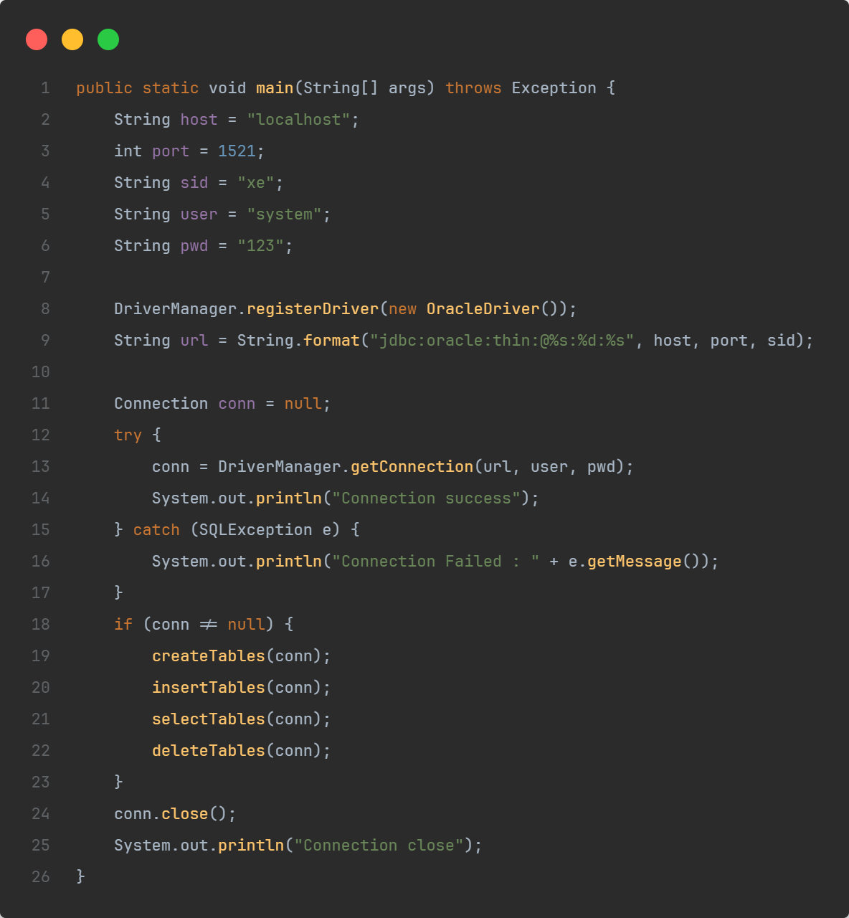

**Результат работы**

ER-диаграмма

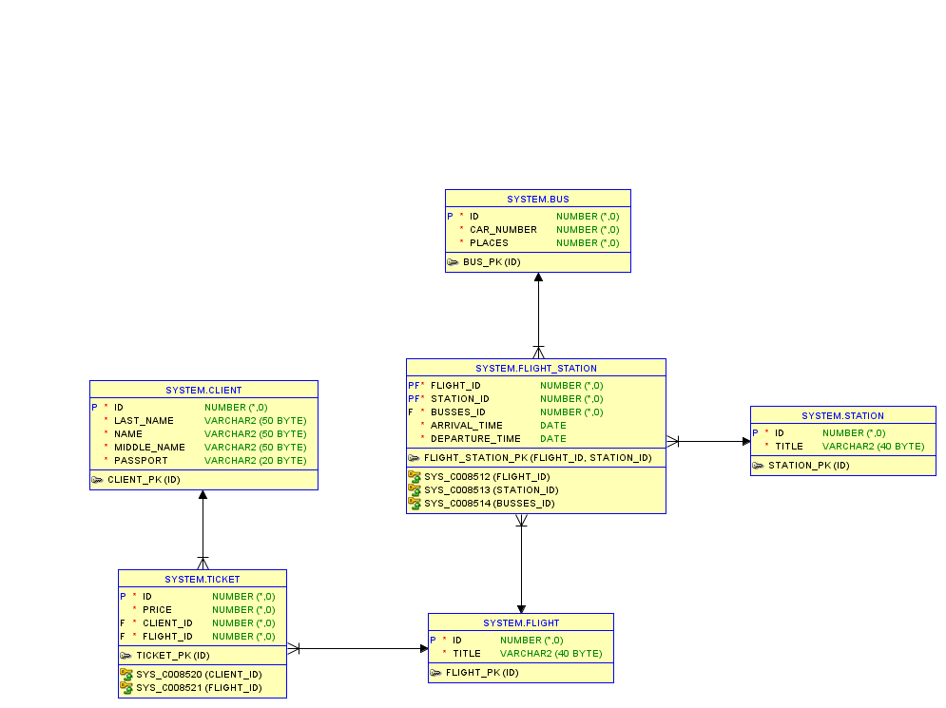

Результат выполнения SQL-запроса на выборку начальной и конечной станции

Исходная таблица

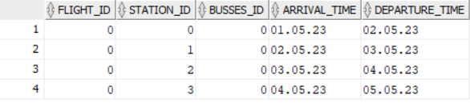

Результат для FLIGHT_ID = 0

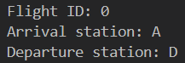

**5. Заключение**

**Вывод**: в ходе выполнения лабораторной работы я получил общее представление о прикладном программном интерфейсе JDBC для соединения с СУБД.

**6. Список используемой литературы**

1. Шилдт, Герберт Java 8. Руководство для начинающих / Герберт Шилдт. - М.: Вильямс, 2015. - 720 c.

2. Гарнаев, Андрей WEB-программирование на Java и JavaScript / Андрей Гарнаев , Сергей Гарнаев. - Москва: СПб. [и др.] : Питер, 2017. - 718 c.

3. Гонсалвес, Энтони Изучаем Java EE 7 / Энтони Гонсалвес. - М.: Питер, 2016. - 640 c.

4. Гупта, Арун Java EE 7. Основы / Арун Гупта. - М.: Вильямс, 2014. - 336 c.

5. Савитч, Уолтер Язык Java. Курс программирования / Уолтер Савитч. - М.: Вильямс, 2015. - 928 c.